## ÉDUCATION PRÉSCOLAIRE 4 ans

Semaine du 18 mai 2020

ÉDUCATION PRÉSCOLAIRE 4 ans 1

Suggestions d’activités 1

Information aux parents 1

La science des céleris 2

Information aux parents 2

Le domino des cartes 3

Information aux parents 3

L’art à l’envers et à l’endroit 4

Information aux parents 4

Le massage 5

Information aux parents 5

La mesure sans demi-mesure 6

Information aux parents 6

Activités additionnelles proposées par l’enseignante 7

Préscolaire 4 ans EHDAA

Suggestions d’activités

|  |
| --- |
| Information aux parents  L’éducation préscolaire vise à soutenir le développement global de tous les enfants. À 4 et à 5 ans, les enfants se développent simultanément dans ces cinq domaines : physique et moteur, affectif, social, langagier et cognitif.  Cette trousse a pour but de proposer des idées, des actions et des activités qui permettent aux enfants de :  • Bouger (grands et petits mouvements), danser, etc.;  • Exprimer ce qu’ils ressentent, ce qu’ils peuvent faire, etc.;  • Participer, coopérer, etc.;  • Parler, écouter, chanter, inventer, etc.;  • Réfléchir, poser des questions, chercher des réponses, etc.  JOUER est la principale stratégie d’apprentissage de l’enfant. UN ENFANT QUI JOUE EST UN ENFANT QUI APPREND. |

Préscolaire 4 ans EHDAA

La science des céleris

|  |  |  |
| --- | --- | --- |
| Information aux parents  À propos de l’activité  Saviez-vous que les plantes boivent de l’eau, tout comme vous? Vous êtes-vous déjà demandé comment les plantes boivent? Tentons une expérience…   |  |  | | --- | --- | | Matériel nécessaire  Tiges de céleri (idéalement avec les feuilles attachées).  Petits pots ou verres.  Eau.  Colorants alimentaires.  Papier, crayon. | Science Experiment for Kids! Teach kids about plants and transpiration with celery! |   Vous pouvez :  Aider votre enfant à couper une ou deux tiges de céleri;  Inviter votre enfant à colorer l’eau des bocaux de différentes couleurs en ajoutant quelques gouttes de colorant alimentaire;  Demander à votre enfant de placer une tige de céleri dans chaque bocal;  Demander à votre enfant de faire des observations à différents moments (c’est-à-dire toutes les 30 minutes) et de dessiner les changements qu’il remarque. Vous pouvez noter l’heure sur le dessin.  Voici quelques questions que vous pouvez poser à votre enfant :  Qu’est-ce que tu vois?  Que penses-tu qu’il va se passer?  Combien de temps penses-tu qu’il faudra pour que cela se produise?  Pourquoi penses-tu que cela s’est produit? |

Préscolaire 4 ans EHDAA

Le domino des cartes

Cette activité permettra à votre enfant de travailler les mathématiques, de reconnaître les chiffres, de les classer, de les trier et de les placer en ordre.

|  |
| --- |
| Information aux parents  À propos de l’activité  Les jeux de cartes sont tellement amusants! À jouer en famille ou à deux.  Matériel nécessaire  Cartes à jouer.  Le but du jeu est d’être le premier joueur à se débarrasser de toutes ses cartes.  Commencez par retirer toutes les figures du paquet de cartes (valets, dames, rois).  Placez tous les 7, face visible, dans une rangée.  This fun and easy Kindergarten card game is a low-prep way to practice important math skills. Work on sorting, sequencing and counting. All you need is a deck of cards!  Distribuez les cartes restantes de manière égale entre les joueurs.  Les joueurs placent à tour de rôle une ou plusieurs cartes au-dessus ou en dessous d’un 7, dans l’ordre, par couleurs. Par exemple, au premier tour, les joueurs peuvent placer soit des 6, soit des 8. Au tour suivant, ils peuvent jouer des 6, des 8, des 5 ou des 9, etc.  This fun and easy Kindergarten card game is a low-prep way to practice important math skills. Work on sorting, sequencing and counting. All you need is a deck of cards!  Si un joueur ne peut pas placer de carte, il passe son tour. Si personne ne peut jouer de carte à ce tour, la partie est terminée et le joueur qui a le moins de cartes en main gagne.  NB. – Pour rendre le jeu plus facile ou plus rapide, on peut remplacer la série de 7 du début par une série de cartes inférieures (ex. : commencer par les 4). Le jeu se déroule de la même façon. |

Préscolaire 4 ans EHDAA

L’art à l’envers et à   
l’endroit

Lorsque votre enfant dessine dans différentes positions, il développe des muscles qui lui serviront à exécuter des gestes plus fins (ex. : tenir un crayon, découper, attacher un bouton).

|  |  |  |
| --- | --- | --- |
| Information aux parents  À propos de l’activité  Actuellement, tout nous semble un peu à l’envers! Alors pourquoi ne pas dessiner à l’envers et à l’endroit? Jouons le jeu. Quelle que soit la posture que votre enfant aimerait essayer, encouragez-le à dessiner dans des positions et des endroits inhabituels et inusités.   |  |  | | --- | --- | | Matériel nécessaire  Papier.  Crayons, marqueurs, crayons de couleur.  Ruban adhésif.  Craies de trottoir. | painting like Michelangelo this is just plain fun for kids |   Vous pouvez :  Proposer à votre enfant de faire un dessin dans de drôles de positions :   * en fixant une feuille de papier ou un carton sous une table ou une chaise, * en fixant une feuille de papier ou un carton à une fenêtre, * allongé sur le ventre pour dessiner sur le sol, à l’intérieur comme à l’extérieur, * en s’allongeant sur le ventre sur une chaise pour dessiner sur le sol;   Lui demander quelle était sa position préférée et pourquoi.  Pourquoi ne pas lui parler du célèbre Michel-Ange, qui a dû, pour peindre tout le plafond de la chapelle Sixtine, adopter d’étranges positions? Voici deux sites Web où vous pourriez vous familiariser avec sa biographie et son œuvre :  <https://www.franceculture.fr/peinture/quand-michel-ange-commence-peindre-le-plafond-de-la-chapelle-sixtine>  <https://www.guide-artistique.com/musees/europe/italie/chapelle-sixtine.html> |

Préscolaire 4 ans EHDAA

Le massage

|  |
| --- |
| Information aux parents  À propos de l’activité  Profitez de la routine du dodo pour faire des massages avec votre enfant.  Vous pouvez :  Lui demander de se coucher sur le ventre et tracer avec votre doigt une lettre ou un chiffre qu’il connaît sur son dos;  Faire deviner la lettre ou le chiffre;  Inverser les rôles : c’est votre tour de deviner les lettres ou les chiffres que votre enfant trace dans votre dos;  Si votre enfant est capable, lui faire nommer le son des lettres dessinées.  Dans ce jeu de massage, il est aussi possible de tracer des formes géométriques ou un dessin simple, comme un soleil. |

Préscolaire 4 ans EHDAA

La mesure sans demi-mesure

|  |  |  |
| --- | --- | --- |
| Information aux parents  À propos de l’activité  Pourquoi ne pas vous amuser à mesurer avec différents objets ce qui vous entoure?  Matériel nécessaire  Différents objets qui se trouvent à la maison, par exemple un étui à lunettes, une cuiller, un trombone, un caillou, un toutou.  Vous pouvez :  Montrer à votre enfant comment mesurer en utilisant le même objet (vous placez un objet au début de ce que vous voulez mesurer, puis vous placez votre doigt pour marquer la mesure et vous déplacez l’objet pour poursuivre la mesure);   |  |  | | --- | --- | | C:\Users\lavel11\AppData\Local\Microsoft\Windows\INetCache\Content.MSO\4CDAC192.tmp | C:\Users\lavel11\AppData\Local\Microsoft\Windows\INetCache\Content.MSO\6AA9642E.tmp |   Demander à votre enfant d’utiliser différents objets pour mesurer des meubles, par exemple la table, son lit, le sofa, un bureau;  Demander à votre enfant combien de fois il a déplacé l’objet choisi pour mesurer (par exemple, combien de fois il a déplacé le crayon pour mesurer la table);  Proposer à votre enfant d’utiliser un objet différent pour mesurer à nouveau le même meuble (par exemple, utiliser le trombone pour mesurer la table);  Inviter votre enfant à comparer les différentes mesures obtenues pour un même meuble (par exemple, combien de fois il a déplacé le crayon et combien de fois il a déplacé le trombone pour mesurer la table).  Vous pouvez profiter de cette activité pour questionner l’enfant :  Quel objet as-tu utilisé le plus pour mesurer? Le moins?  Vous pouvez aussi poursuivre l’activité de mesure et suggérer d’utiliser une règle ou un ruban à mesurer. |

Préscolaire 4 ans EHDAA

Activités additionnelles proposées par l’enseignante

Cette semaine le thème proposé est le cirque!

Voici une liste d’activités que vous pouvez faire et qui ne nécessitent pas d’impression :

* Faire un maquillage de clown
* Utiliser des tissus se trouvant à la maison et jongler
* Faire un spectacle au choix de l’enfant
* Jeu de mémoire en ligne <https://lululataupe.com/4-6-ans/jeux-de-memoire/49-au-cirque>
* Jeu des ombres en ligne <https://lululataupe.com/imprimerie/jeux-d-observation/jeux-des-ombres-imprimer/708-jeu-des-ombres-clown>
* Jeu pour habiller le clown en ligne <https://www.ziraf.com/jeux-en-ligne/125-allons-au-cirque-no.html>

Pour aller plus loin, je vous propose des émissions ou des livres audio en cliquant sur les liens suivants :

* Caillou et le cirque (émission) <https://www.youtube.com/watch?v=0zFEuuT9gaU>
* C’est pas sorcier (émission) <https://www.youtube.com/watch?v=7lWevAdzOgo>
* Le cirque (livre animé) <https://www.youtube.com/watch?v=40lxor-gRrs>
* Tchoupi va au cirque (livre) <https://www.youtube.com/watch?v=ZUZ6_uGH8AE>
* Bonne nuit cirque (histoire) <https://www.youtube.com/watch?v=vmiWahoG2MU>

Pour ceux qui ont une imprimante à leur disposition, vous trouverez, aux pages

suivantes, quelques activités supplémentaires.

Bonne semaine ☺

Coloriage clown

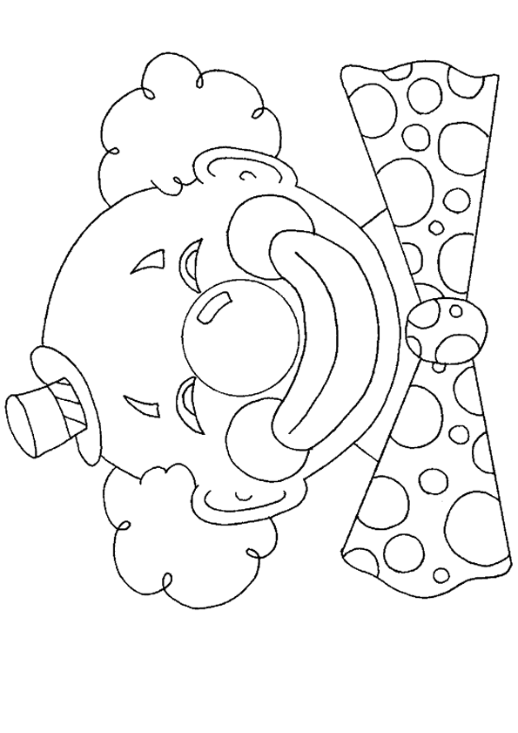

Compter jusqu’à 6 et colorier

